1. Bu dərslikdən etibarən biz, **SQL** də **JOIN**-ların nə olduğunu öyrənərək, fərqli table-lardan fərqli sütunlarda olan dəyərləri əldə etmiş olacayıq.
2. **JOIN** lər bizə table-lar arasında əlaqə qurmağımız üçün istifadə olunan keyword-lərdir. Məsələn fərz eləyin ki, sizdən elə birşey tələlb olunur ki, həmən datalar bir table da deyildə fərqli-fərqli table-larda saxlanılmışdır, belə olduğu halda siz mütləq şəkildə həmən o fərqli-fərqli table-larda olan məlumatlara müraciət edə bilmək üçün **JOIN** lərdən istifadə etməlisiniz, əks halda **JOIN** deyildə dalbadal hər bir çəkəcəyiniz datalar üçün fərqli-fərqli table-lara görə **SELECT** yazıb çalışdırmaq heç bir halda doğru deyildir.
3. 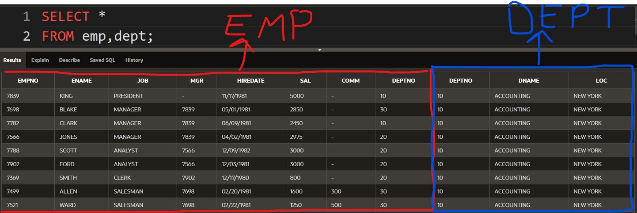Məsələn, gəlin hələki **JOIN** lərə keçid etməmişdən öncə, görək **JOIN-**siz fərqli-fərqli table-lardan datalar necə əldə etmək olar onu görməyə çalışaq, eynən aşağıdakı şəkildə olduğu kimi.

gördüyünüz kimi, yuxarıdakı şəkildə olan query də biz həm **emp,** həm də **dept** table-nı **FROM** clause-na salaraq onlarda olan recordları cəmi bir **resultset** daxilində yerləşdirərək çapa vermiş olduq. Və həmçinin **resultset** altında qırmızı ilə işarələdiyim hissə məhz **emp** table-na aid sütunların olduğunu bildirir, sağdakı göy ilə işarələnən hissə isə **dept** table-na aid olduğunu bildirir.

1. Həmçinin aşağıdakı şəkildə olan query-ni çalışdırmaq istəsəniz, xəta ilə qarşılaşacaqsınız, buna səbəb **SQL-**in sizin hansı table da olan sütun adından istifadə etdiyinizi anlamamasına görədir.

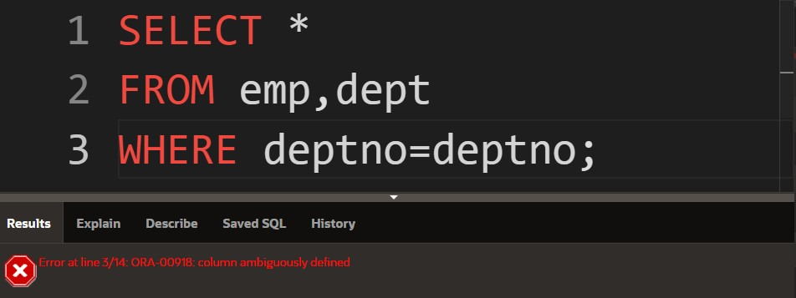gördüyünüz kimi, yuxarıdak şəkildə olan query də biz xəta ilə qarşılaşdıq və buna səbəb hər iki table da həm **emp** və həm də **dept** table-da **deptno** adında sütun olduğundan **SQL** bunu anlamır. Bunu həll edə bilmək üçün, aşağıdakı şəkildə olan query-ni yazmalısınız.

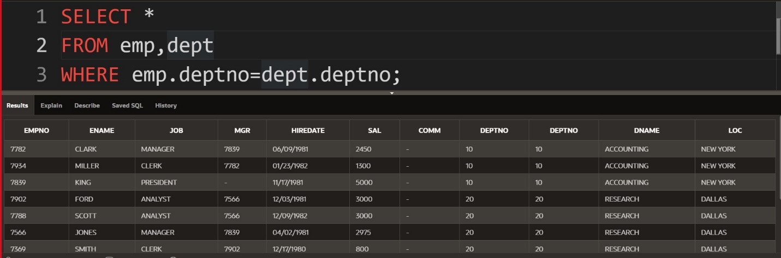gördüyünüz kimi, yuxarıdakı şəkildə olan query də biz sütun-dan əvvəl hansı table-da olan sütuna müraciət etdiyimizi **SQL**-ə bildirmək üçün ilk öncə **table** adı qeyd etmiş olduq.

1. 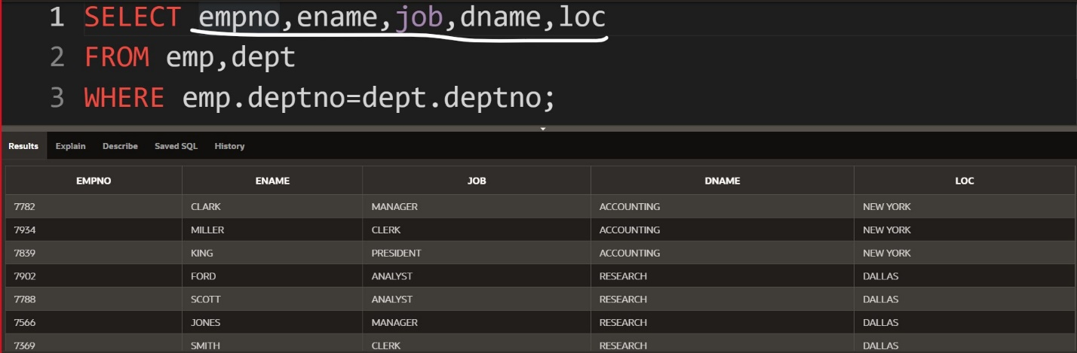Həmçinin əgər **JOIN** edəcəyiniz table da olan sütunlar digər table da mövcud deyilsə, bu zaman onun qarşısına **table** adı elan edib **.(nöqtə)** yazmağınıza ehtiyac yoxdur, eynən aşağıdakı şəkildə olduğu kimi.

gördüyünüz kimi, yuxarıdakı şəkildə olan query də biz heç bir **table** adı yazmadan sütundakı dataları əldə etmiş olduq.

1. 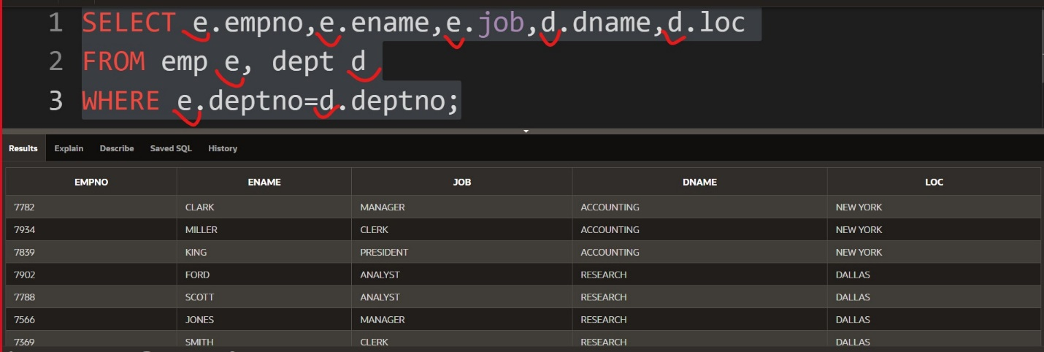Həmçinin biz **table** adlarına da **aliaslar** verərək onlar üzərində əməliyyatlar apara bilərik, eynən aşağıdakı şəkildə olduğu kimi.
2. Həmçinin biz **join** edəcəyimiz table-ları bir öncəki dərslikdə görmüş olduğumuz **sub-query** şəklində də verə bilərik, eynən aşağıdakı şəkildə olduğu kimi.

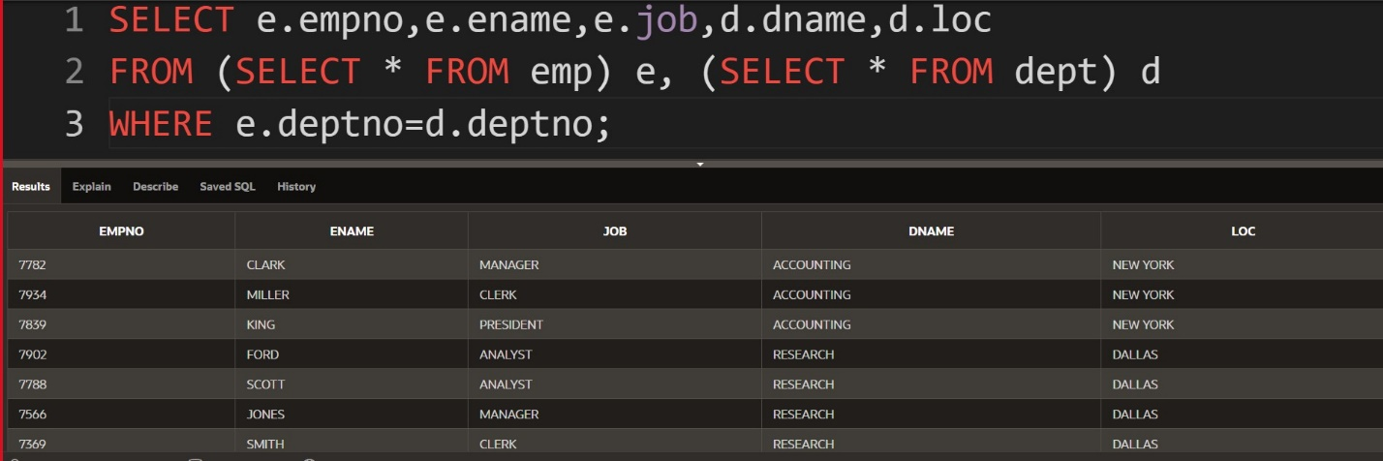

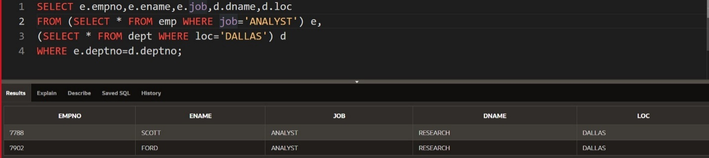gördüyümüz kimi, yuxarıdakı şəkildə olan querydə, biz **table** ları **sub-query** şəklində çalışdırmış olduq. Sual verə bilərsiniz ki, bu bizim nəyimizə lazımdırda bəs?! Yəni biz burada **table** adlarıda yazıb çalışdırdıq, nə gərək vardır buna bəs?! Bu cürnə üsuldan istifadə etmək bizə o üstünlüyü yaradır ki, siz **table** adları yazmaq əvəzinə **sub-query** şəklində yazıb hətta həmən **sub-query** daxilində başqa bir **sql** əməliyyatıda apara bilərsiniz **join** prosesi gedə-gedə, eynən aşağıdakı şəkildə olduğu kimi.